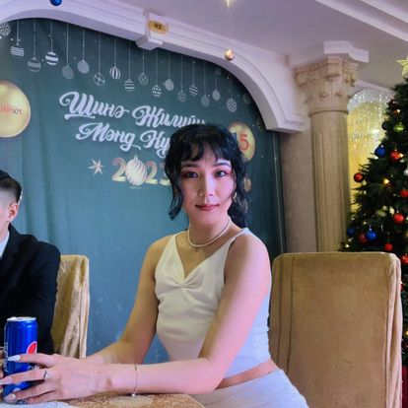**Сайн байна уу?**

Намайг Батчимэг гэдэг Улаанбаатар хотод төрж өссөн 25 настай БЗД-т нөхрийн хамт амьдардаг бөгөөд хүүхэдгүй. Шинэ мэргэжлийн ур чадвараа нэмэгдүүлэх хүсэл эрмэлзэлтэй, өөрчлөлтөд дасан зохицох чадвартай, танай хамт олонтой ажиллах чин хүсэл эрмэлзэлтэй байгаа юмаа.

**ЕРӨНХИЙ МЭДЭЭЛЭЛ**

**Овог:** Батбаатар

**Нэр:** Батчимэг

**Регистрийн дугаар:** УП97090520

**Хүйс:** Эмэгтэй

**Төрсөн огноо:** 1997-09-05

**Гэрлэлтийн байдал:** Гэрлэсэн

**БОЛОВСРОЛ**

**Сургууль:** Кино урлагийн дээд сургууль

**Бакалавр:** 3 үнэлгээтэй

**Элссэн он:** 2015

**Төгссөн он:** 2019

**АЖЛЫН ТУРШЛАГА**

ХАНГАРЬД ТЕАТР – ЖҮЖИГЧИН ЭС ТИ ЭКС СИТИНЭТ – ТЕЛЛЕР

**Албан тушаалын чиглэл:** Соёл урлаг **Албан тушаалын чиглэл:** Үйлчилгээ

**Ажилд орсон огноо:** 2017-06-20 **Ажилд орсон огноо:** 2021-06-20

**Ажлаас гарсан огноо:** 2020-06-20 **Ажлаас гарсан огноо:**  Ажиллаж байгаа

**ГАДААД ХЭЛ, КОМПЬЮТЕРЫН МЭДЛЭГ**

**English:** Хэрэглээний түвшинд

**Word:** Хэрэглээний түвшинд **Excel:** Хэрэглээний түвшинд **Premiere:** Хэрэглээний түвшинд **Edius:** Хэрэглээний түвшинд **Photoshop:** Хэрэглээний түвшинд

**ХУВИЙН УР ЧАДВАР**

Ачаалал даах, өөрийгөө илэрхийлэх, шинийг санаачлах, хувийн зохион байгуулалт, дасан зохицох, цаг төлөвлөх, багаар ажиллах, хурдан шалатга, сэргэлэн, шинэ зүйл сурах хүсэл эрмэлзэлтэй

**УРЛАГИЙН УР ЧАДВАР**

Жүжиглэх, бүжиглэх, дуулах, яруу найраг

**СПОРТЫН УР ЧАДВАР**

Сагсан бөмбөг, гар бөмбөг, ширээний теннис, дартс, хөл бөмбөг